Výroční zpráva
za rok 2019
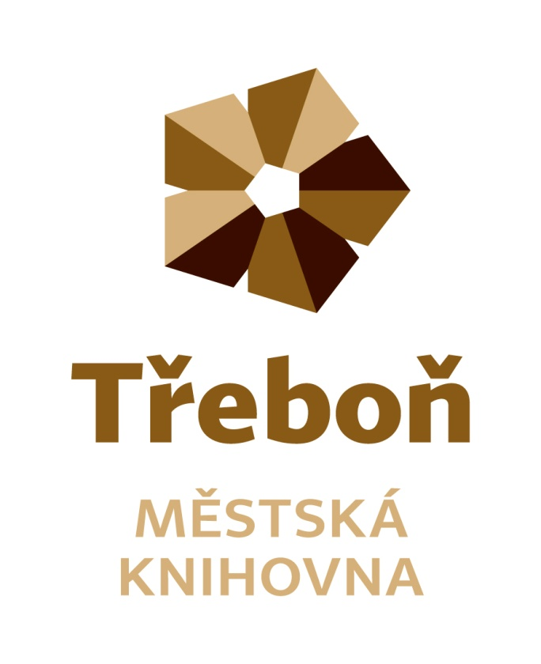
Chelčického 2
379 01 Třeboň
IČ 21551464
Statutární zástupce: Vlasta Petrová
Zřizovatel: město Třeboň

Obsah

Úvod…………………………………………………………………………………………………….3
Doplňování a zpracování knihovního fondu………………………………………………………..4
Služby………………………………………………………………………………………………5 - 6
Akce…………………………………………………………………………………………………7 - 9
Spolupráce……………………………………………………………………………………………10
Regionální funkce……………………………………………………………………………………11
Výhled…………………………………………………………………………………………………11
Příloha………………………………………………………………………………………… 12 - 20

Úvod
Městská knihovna Třeboň je příspěvkovou organizací města Třeboně. Je knihovnou evidovanou Ministerstvem kultury ČR, knihovnou pověřenou výkonem regionálních funkcí. Její součástí jsou pobočky v místních částech Třeboně – Branné, Břilicích a Staré Hlíně. Knihovna je konzultačním střediskem Virtuální Univerzity třetího věku.
Poslání knihovny
- poskytování veřejných knihovnických a informačních služeb způsobem zaručujícím rovný přístup všem bez rozdílu
- propagace a podpora čtenářství
- výkon regionálních funkcí pro neprofesionální knihovny regionu Třeboňska
Zaměstnanci knihovny
Fyzický stav zaměstnanců knihovny byl 5, přepočtený stav 4,2. Účetnictví, mzdy a personalistiku zajišťují pro knihovnu zaměstnanci Městského úřadu Třeboň.
Organizační struktura
ředitelka

Oddělení regionálních služeb
Oddělení knihovních fondů
Oddělení regionálních služeb
Oddělení knihovních fondů
ředitelka

Oddělení služeb
- odd. pro dospělé čtenáře
- odd. pro děti
- studovna s čítárnou
- pobočky

Doplňování a zpracování knihovního fondu
Městská knihovna Třeboň v roce 2019 doplňovala svůj knihovní fond nákupem od knižních distribucí a prostřednictvím akvizičního portálu Team Library.
Přírůstek knihovních jednotek byl 2861 svazků. Náklady na pořízení knihovního fondu činily 563 135 Kč, náklady na předplatné denního tisku a časopisů byly 44 732 Kč.
Knihovna jako každoročně využila grant Ministerstva kultury ČR „Česká knihovna“, který podporuje nákup nekomerčních titulů uměleckých děl české literatury, české ilustrované beletrie pro děti a mládež, děl literární vědy a kritiky.
Knižní fond knihovna nabízí prostřednictvím on-line katalogu, tematickými výstavkami, upoutávkami na Facebooku nebo v měsíčníku Třeboňský svět.

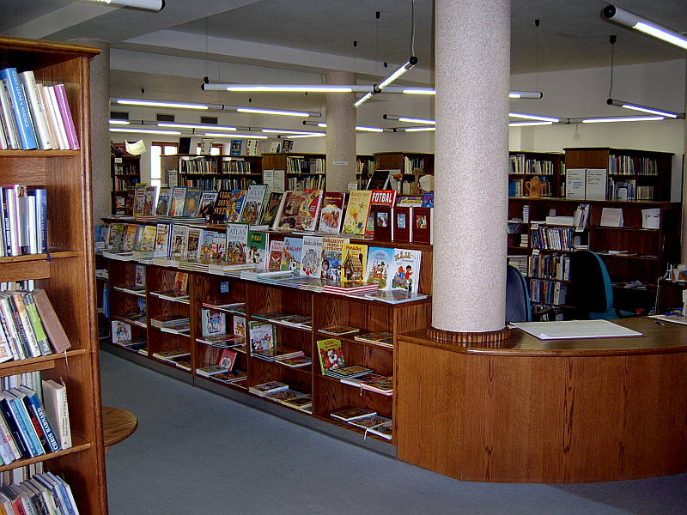

Služby knihovny

Městská knihovna Třeboň poskytuje své služby na těchto pracovištích:
- oddělení pro dospělé čtenáře
    - poskytuje knihovnické a informační služby dospělým čtenářům, meziknihovní výpůjční služby, přístup k internetu, akce pro veřejnost
- oddělení pro dětské čtenáře
    - poskytuje knihovnické a informační služby dětským čtenářům, přístup k internetu, nabízí programy podporující čtenářství, akce pro děti
- studovna
    - poskytuje informační služby, prezenční výpůjčky, reprografické služby, shromažďuje regionální literaturu
- oddělení regionálních služeb
    - na základě smlouvy s Jihočeským krajem poskytuje své služby neprofesionálním knihovnám na Třeboňsku, které spočívají zejména v metodické pomoci a budování výměnného fondu
- pobočky Branná, Břilice, Stará Hlína
    - poskytují výpůjční služby

V roce 2019 bylo zaregistrováno 1969 čtenářů, z toho 522 čtenářů do 15 let. Výpůjčky v tomto období činily 73 342, z toho 44 547 krásná literatura dospělým, 10 735 krásná literatura dětem, 11 225 periodik. Návštěvnost knihovny byla 48 382 uživatelů.
Knihovna svým čtenářům poskytla 75 titulů docházejících periodik včetně deníků. Převážná část jich je kupována z remitendního tisku.
Knihovna svým uživatelům nabízela možnost meziknihovní výpůjční služby. V loňském roce jsme pro své čtenáře objednali z jiných knihoven 153 titulů knih, všechny byly vyřízeny kladně. Naše knihovna obdržela požadavek na meziknihovní výpůjční službu z jiných knihoven 141krát. Všechny požadavky byly vyřízeny kladně.

Provozní doba
Provozní doba pro veřejnost je 36 hodin týdně.

Služby sociálních sítí
Městská knihovna Třeboň se svými uživateli komunikuje také prostřednictvím sociální sítě Facebook.

Další služby knihovny
- Ptejte se knihovny
- Balení knih a sešitů
- Mediální databáze Anopress
- Semínkovna

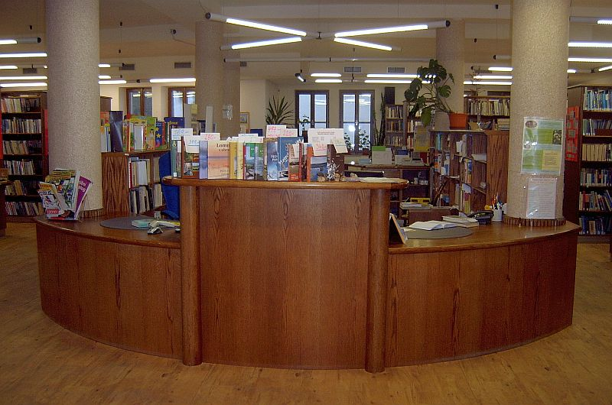
Studentské praxe
Knihovna spolupracuje s OA, SOU a SOŠ Třeboň a studentům druhých a třetích ročníků oboru cestovní ruch každoročně umožňuje praxi.

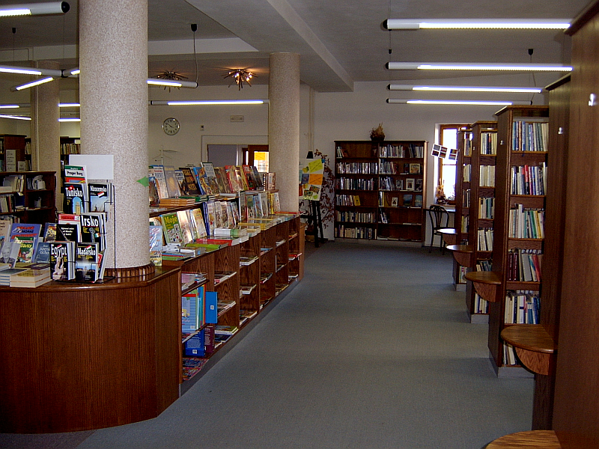

Akce knihovny

Městská knihovna Třeboň se zapojila do celostátních akcí:
- Březen měsíc čtenářů (pro veřejnost)
- Týden knihoven (pro veřejnost)
- Celé Česko čte dětem (pro děti ze školních družin – 1. a 2. třídy), probíhá každý týden
- Virtuální univerzita třetího věku
- Noc s Andersenem

Leden
- Výstav klauzurních a ročníkových prací studentů OA, SOŠ a SOU Třeboň, obor modelářství a návrhářství oděvů

Únor
- Křest knihy Pavla Chlouby Na začátku byl rýč, hostem byla ilustrátorka Markéta Vydrová, knihu pokřtila moderátorka Českého rozhlasu České Budějovice Hanka Šoberová
- Výtvarná dílna: Drátkovaní andílci
- Valentýnské tvoření pro děti

Březen
- Beseda o Japonsku s Japonci, ve spolupráci s OA, SOŠ a SOU Třeboň
- Slavnostní předání pamětních listů studentům VU3V za semestrální kurz České dějiny a jejich souvislosti
- Výtvarná dílna: Drátkování velikonočních vajíček
- Noc s Andersenem: Tajuplný ostrov
- Beseda o Japonsku – OA, SOU a SOŠ Třeboň

Květen
- Autorské čtení z knihy Niny Roubíkové Díra
- Malování na obličej
- Tvořivá dílna pro děti: Záložky
- Zájezd do Kroměříže v rámci VU3V

Červen
- Slavnostní předávání čtenářských průkazů prvňáčkům
- Duševní zdraví žáků – seminář pro učitele, Fokus Tábor

Červenec
- Letní aranžování - snopy

Září
- Seberozvojový kurz pro maminky ve spolupráci se společností Atttavena (do března 2020)

Říjen
- Křest knihy Psí atlas autorky Anny Vosolsobě
- Výstava ilustrací z knihy Psí atlas
- Slavnostní zahájení zimního semestru VU3V
- Slavnostní předávání čtenářských průkazů dětem ze ZŠ praktická Třeboň
- Výtvarná dílna: Drátkování pavoučků
- Vyrábění zvířátek z papíru

Listopad
- Výstava závěrečných prací studentů oboru výtvarné zpracování skla OA, SOŠ a SOU Třeboň
- Podzimní tvoření pro děti
Prosinec
- Výroba vánočního anděla – tvořivá dílna pro děti
- Adventní dekorace
- Prodej levných knih
- Počítačový kurz pro seniory

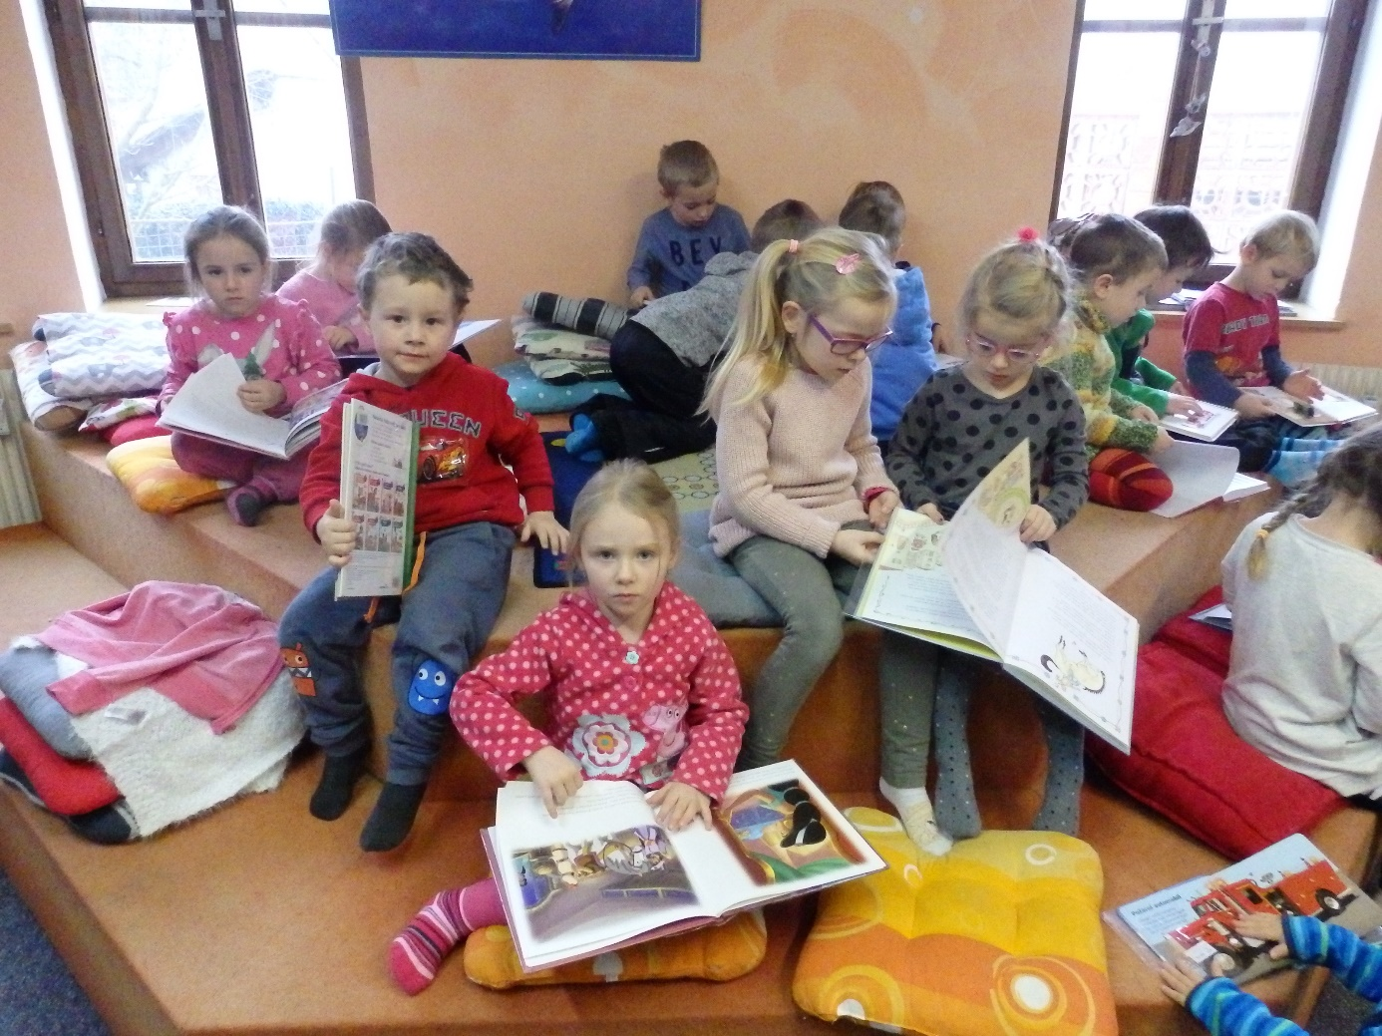

Spolupráce
- Město Třeboň
- Zdravé město Třeboň
- MěÚ Třeboň, odbor kultury a cestovního ruchu, odbor finanční a majetkový
- Český nadační fond pro vydru
- Attavena o. p. s. České Budějovice
- OA, SOU a SOŠ Třeboň
- Základní škola Na sadech
- Základní škola Sokolská
- Gymnázium Třeboň
- Mateřské školy
- Hospicová péče sv. Kleofáše Třeboň
- Česká zemědělská univerzita v Praze – provozně ekonomická fakulta - VU3V

Regionální funkce knihovny
Městská knihovna Třeboň je knihovnou pověřenou výkonem regionálních funkcí pro 12 neprofesionálních knihoven a jednu jejich pobočku na Třeboňsku. Tato činnost je zajišťována úvazkem 0,4, hrazena je částkou 357 000 Kč z dotace na výkon regionálních funkcí Jihočeského kraje.
V rámci projektu VISK 3 byla knihovně poskytnuta dotace ve výši 118 000 Kč na Vytvoření regionálního knihovního systému pro Třeboňsko, zjednodušení kooperace všech knihoven (implementace AKS Koha pro 8 knihoven) a nákup čteček čárových kódů. Systém začaly používat knihovny v obcích Cep, Dunajovice, Domanín, Hamr, Lužnice, Novosedly nad Nežárkou, Stříbřec, Dvory nad Lužnicí.
V roce 2017 bylo na Třeboňsku
- 12 neprofesionálních knihoven
- 1 jejich pobočka
Bylo provedeno
- 21 konzultací
- 76 metodických návštěv
- 6 revizí knihovního fondu
- 70 výměnných souborů
Bylo zpracováno
- 176 knihovních jednotek nakoupených z prostředků obcí
- 706 knihovních jednotek do výměnného fondu knihovny

Výhled
- VU3V – pokračování kurzů
- Zapojení do projektu Bookstart – S knížkou do života
- Rozšíření nabídky pro čtenáře – nákup audio knih

Zpracovala:
Vlasta Petrová, ředitelka MěK Třeboň
Třeboň 10. března 2020

